Nasz znak: Ż/J/17/2010 Nowy Targ dn.25.01.2010r.
Szanowni Żeglarze!
Spotkajmy się w górach!

Klub Sportowy „WIATERNI” Nowy Targ we współpracy z Centrum Turystyki i Rekreacji Niedzica oraz sportowymi klubami żeglarskimi Małopolski: UKŻ „HORN” Kraków, YKP Kraków, YKP PTTK „BESKID” Nowy Sącz, planuje zorganizować zawody narciarskie i snowboardowe dla żeglarzy – zawodników i trenerów żeglarstwa (termin 20-21 luty 2010r). Do wygrania puchar dla najlepszego klubu oraz medale w konkurencjach chłopców i dziewcząt w kategoriach wiekowych 9,11,13,15,17 lat oraz kategorii open z hasłem ... „byle do przodu!”, w której mogą również startować żeglarze amatorzy i sympatycy żeglarstwa. Regulamin zawodów, który może uwzględniać Państwa sugestie (np. w sprawie podziału na kategorie wiekowe) zostanie przesłany po wstępnych zgłoszeniach.
W związku z tym prosimy o wstępne potwierdzenie ilości chętnych do udziału w zawodach oraz towarzyszących osób z Państwa Klubu w terminie do 05.02.2010r. na adres ks.wiaterni@gmail.com
Ewentualne pytania prosimy kierować do:

Piotr Urzędowski tel. 664 789 580,

Andrzej Ogrodnik tel. 601 436 147, biuro UKŻ Horn Kraków od 10.00 do 18.00 tel/fax 012 653 05 08,
Tomasz Salamon tel. 602 302 857.
Planowany teren zabawy i współzawodnictwa to Polana Sosny w Niedzicy (w sąsiedztwie Jeziora Czorsztyńskiego)
Planowany termin rozegrania zawodów: 20-21 luty 2010 r.
Planowany koszt to 100 zł wpisowego od uczestnika, w ramach którego otrzymujemy:
- karnet na dwa dni nieograniczonej jazdy na wszystkich wyciągach Polany Sosny
- zabezpieczony, oświetlony, naśnieżany i ratrakowany stok,
- ustawienie tras,
- obsługę sędziowską,
- profesjonalny pomiar czasu,
- dyplomy dla wszystkich uczestników,
- nagrody, upominki.
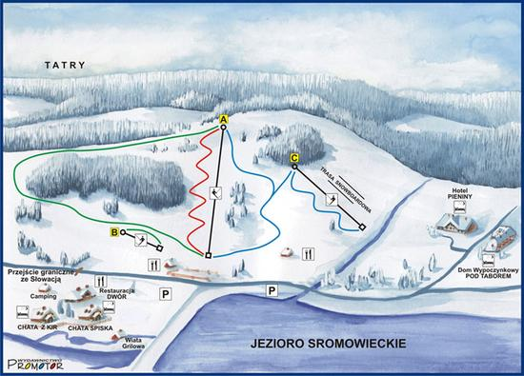 Widok i rozmieszczenie wyciągów narciarskich na Polanie Sosny w Niedzicy
Zakwaterowanie i wyżywienie uczestników w obiektach: Centrum Turystyki i Rekreacji Niedzica. Tel. 018 26 29 383 Fax. 018 26 29 474 wew. 399
e-mail: hotel.pieniny@niedzica.pl www.niedzica.pl
Kalkulacja pobytu: (Proponowana cena noclegów zawiera specjalny prawie 30% rabat)
* nocleg ze śniadaniem - 60,00 zł, obiadokolacja – 20,00 zł
Gości hotelowych zapraszamy do skorzystania z:
- Sauny – 10,00 zł/os
- Jacuzzi – 10,00 zł/os.
- Hydromasażu – 0,90/min
- Siłowni - gratis
- Solarium – 1,20/min
- Kawiarenki internetowej- 4,00 zł/godz.
- Kręgielni – 40,00 zł/tor/ godz. (obiekt: Dom Wypoczynkowy)
- Bilard – 5,00/ żeton (obiekt: Dom Wypoczynkowy)

Odległość od miejsca zawodów ok. 2 km
Możliwość organizacji dodatkowych atrakcji np. kuligu (w przypadku dobrych warunków śniegowych) lub wycieczek.

Mamy nadzieję, że zawody będą okazją do miłych spotkań oraz świetnej zabawy w zimowej scenerii dla wielu miłośników żeglarstwa, okazją do aktywności i rywalizacji sportowej uzupełniającej nasze letnie zmagania na wodzie, oraz możliwością poznania urokliwego zakątka Polski (Pieniny, Tatry, Gorce, zamki w Niedzicy i Czorsztynie) a dla relaksu www.termypodhalańskie.pl lub www.termabukowina.pl.

Z poważaniem

KS Wiaterni, UKŻ Horn Kraków, YKP Kraków, YKP PTTK Beskid Nowy Sącz.

Widok i rozmieszczenie obiektów Zespołu Elektrowni Wodnych w Niedzicy
